
® Lainitas México Evaluación Diagnóstica

4to Grado

Evaluación Diagnóstica

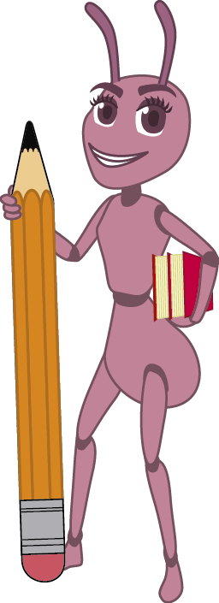
Nombre del alumno: ____________________________________________________________________

Grado: _______ Grupo: _______ Fecha: ___________________________

Nombre de la Escuela:
___________________________________________________________________

Asignatura | Reactivos | Aciertos | Calificación
Español | 20
Matemáticas | 20
Ciencias Naturales | 15
Formación Cívica y Ética | 15
PROMEDIO | 70

ESPAÑOL

Lee la siguiente receta y contesta:

PASTEL DE ELOTE

Ingredientes:
200 gramos de mantequilla.
5 huevos.
1 lata de leche condensada.
½ taza de leche entera.
8 elotes tiernos, desgranados.
1 ¾ de taza de harina de trigo.
3 cucharaditas de polvo para hornear.
1 cucharadita de canela molida.
¼ cucharadita de sal.

Modo de preparación.
- Precalentar el horno a 180°C. Engrasar y enharinar un molde de rosca grande.
- Batir la mantequilla en un tazón hasta acremar.
- Licuar los huevos con la leche condensada, leche entera y elotes. Verter en el centro del tazón con la mantequilla y mezclar.
- Cernir la harina con el polvo para hornear, canela y sal. Agregar a los ingredientes húmedos y mezclar hasta incorporar.
- Verter la masa dentro del molde engrasado y hornear durante 45 minutos, o hasta que el pastel se vea ligeramente dorado.

- Las palabras resaltadas en el texto se encuentran en:
- Presente. c) Futuro.
- Pasado. d) Infinitivo.

- ¿Qué pasa si en la receta, no realizamos el paso 2?
- Nada, porque el pastel de todos modos sale bien.
- No se puede realizar el pastel porque le haría falta el huevo.
- El pastel no saldría bien porque la mantequilla no se batió.
- Nada porque enseguida se acomodan los ingredientes.

- ¿Cuál de las siguientes palabras no es un verbo?
- Enjuagar. c) Escurrir.
- Sazonador. d) Agregar.

- ¿Cuál nombre aparecerá primero en un directorio telefónico?
- Ernesto Jiménez González.
- Sofía Salazar Molina.
- Diana Quintero Gómez.
- Francisco Ibáñez Rodríguez.

- ¿Cuál de las siguientes NO es una característica de los folletos?
- Manejan tamaños, colores y tipos de letra.
- Tienen títulos y subtítulos.
- Tienen índices.
- Contienen ilustraciones, dibujos o gráficas.

- ¿Qué datos importantes tiene el acta de nacimiento de una persona?
- El nombre completo, fecha y lugar de nacimiento, nombres y lugar de nacimiento de los padres y abuelos.
- El nombre del doctor que lo atendió.
- La historia de cuando nació dicha persona.
- Cuando se conocieron los padres y abuelos de la persona registrada.

- ¿Cuál es el ejemplo en el que se utilizan correctamente las comas?
- Mis, tíos Pablo Paco y Luis, son muy amables.
- Mis padrinos, Sofía, y Joaquín, me quieren mucho.
- Mis primos, hermanos y abuelos me llevaron juguetes.
- Todos, en casa son, buenos conmigo.

- ¿Cuál de las siguientes frases utiliza correctamente el punto y seguido?
- Todo era muy lindo. Ese día no lo voy a olvidar.
- Mis padrinos nos llevaron a comer.
- Estuve contento.
Al día siguiente me levanté tarde.
- Ninguna de las anteriores.

Lee el siguiente texto y contesta las preguntas 9 y 10:

Nací el 14 de febrero de 1974 en Jalapa, Veracruz. Fui educada por mi abuela materna, ya que mis padres tenían que trabajar mucho. No estudié el jardín de niños, pues antes eso no era obligatorio. Ingresé a los 7 años a la escuela Primaria Basilio Vadillo. Tuve una adolescencia tranquila y finalmente decidí que deseaba ser profesora. Ingresé a la Escuela Normal de maestros y hoy soy una maestra muy afortunada a mis 40 años de edad.
- ¿Qué tipo de texto es el anterior?
- Es una biografía.
- Es una anécdota personal.
- Es una autobiografía.
- Es un cuento.

- ¿En qué tiempo verbal se encuentran las palabras resaltadas?
- En presente.
- En pasado o pretérito.
- En futuro.
- En subjuntivo.

- La autobiografía se refiere a anécdotas que le ocurrieron a:
- Un familiar.
- Sí mismo.
- Otros.
- Un amigo.

Lee la siguiente noticia y contesta la pregunta 12.
EL MADRUGADOR
Lunes 18 de agosto de 2014.
“Se casa Franccesco”
El gran cantante juvenil Franccesco, por fin nos confiesa que se casa con una hermosa fan que conoció en Nueva York. Los preparativos de la boda ya se están llevando a cabo…

- ¿A qué sección pertenece el texto?
- Deportes.
- Espectáculos.
- Finanzas.
- Orden público.
- ¿Cuál es el adverbio en la siguiente frase? “La niña reía alegremente por su perrito, que se encontraba brincando y saltando”.
- niña.
- por.
- alegremente.
- saltando.

- Los adverbios pueden ser:
- De tiempo, modo, lugar.
- Cortos, largos, medianos.
- Principales y no principales.
- Infinitivos y conjugados.

Observa lo siguiente y contesta la pregunta 15.
¿Cuál es el género de película que más te agrada?
- Terror.
- Comedia.
- Drama.
- Ficción

- Lo anterior es:
- Una entrevista.
- Una encuesta.
- Una obra teatral.
- Una canción.

- ¿Qué se debe incluir para entregar un informe de encuesta?
- Todas las encuestas aplicadas.
- No es necesario escribirlo.
- Un reporte con introducción, desarrollo y conclusión.
- Un escrito de 5 renglones.

Observa lo siguiente y contesta las preguntas 17 y 18.
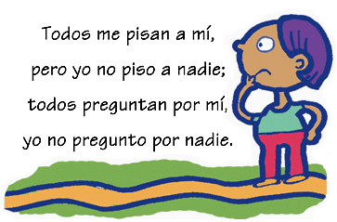

- ¿Qué le falta a la adivinanza anterior?
- La mayúscula al inicio.
- La rima.
- La respuesta.
- El dibujo.

- ¿Cuáles son las palabras que riman en la adivinanza anterior?
- Todos - preguntan.
- Piso - pisan.
- Preguntan - pregunto.
- A mí - por mí.

Lee el siguiente remedio y contesta las preguntas 19 y 20.

“Para el dolor de estómago es necesario cortar unas ramitas de yerbabuena y ponerlas a cocer en una taza de agua. Enseguida se debe tomar este té con un poco de azúcar. Repetir esto cada 4 horas para obtener mejores resultados.”

- ¿Cuáles son los ingredientes del remedio anterior?
- Ramitas y té.
- Yerbabuena y agua.
- Yerbabuena, agua y un poco de azúcar.
- Fuego lento y agua.

- Las palabras resaltadas y subrayadas en el texto son:
- Sustantivos. c) Personajes.
- Verbos. d) Malestares.

MATEMÁTICAS

- En un huerto tienen 10 filas con 7 árboles de limón cada una, ¿cuántas árboles de limón tienen en total?
- 14 árboles. c)70 árboles.
- 17 árboles. d)27 árboles.

- Mi mamá hace pay de queso y para preparar uno necesita lo siguiente:

3 huevos.
Un queso crema.
Una leche condensada.
Una leche evaporada.

Si tiene un pedido de 5 pays, ¿cuántos huevos necesita?
- 3 huevos. c) 24 huevos.
- 20 huevos. d) 15 huevos.

- Las siguientes multiplicaciones dan como resultado 30, excepto:
- 4x5 c)6x5
- 5x6 d)10x3

- ¿En cuál de los siguientes relojes marca las 2:35?
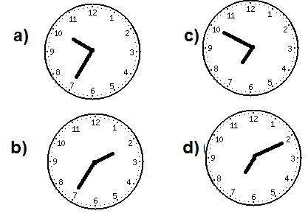
- Mi tía Claudia compró 5 libretas a $16 , ¿cuánto tiene que pagar en total?
- $21 c) $516
- $80 d) $25

- Si el kilo de uva cuesta $65 y necesito comprar 4 kilos, ¿cuánto pagaré?
- $260 c) $80
- $69 d) $120

- ¿Cuántos centímetros mide aproximadamente esta tira?
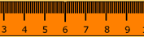

- 3 cm. c) 9 cm.
- 10 cm. d) 7 cm.

- Sofía tiene un listón que mide 75 cm y Rocío tiene un listón que mide ¾ de metro, ¿quién tiene más listón?

- Sofía. c) Tienen igual.
- Rocío. d) No se pueden medir.

- Una naranja es repartida entre 4 niños, ¿qué porción le toca a cada uno?
- ¼ c) 1/5
- ½ d) 1/3
Observa la siguiente figura y contesta las preguntas 30 y 31:

- ¿Qué fracción representa la parte blanca?
- Una mitad.
- Un cuarto.
- Tres cuartos.
- Cuatro cuartos.

- Si tomo la parte obscura y una parte blanca, ¿qué fracción tengo?
- Un cuarto.
- Una mitad.
- Un entero.
- Un octavo.

- Observa la siguiente operación y localiza su resultado:
4573+56+832=
- 8764.
- 5461.
- 8975.
- 5673.

- Observa los siguientes precios de frutas por venta individual en la Tienda de Don Chema.

Fruta | Precio por cada una
Pera | $5
Naranja | $3
Plátano | $2
Manzana | $6

Si compré 1 pera, 2 naranjas, 3 plátanos y 1 manzana, ¿cuánto pagaré?

- $23 c) $20
- $16 d) $15

- Lupita tiene ahorrado 250 pesos y lo quiere repartir entre sus 5 sobrinos, ¿cuánto les toca a cada uno?
- 40 pesos.
- 30 pesos.
- 70 pesos.
- 50 pesos.

- Mi hermana necesita acomodar sus pulseras en cajitas. Si a cada cajita le caben 3 pulseras, ¿cuántas cajas necesita para acomodar 18 pulseras?
- 10 cajitas.
- 8 cajitas.
- 6 cajitas.
- 5 cajitas.

- Elige la letra que tenga el ángulo recto. 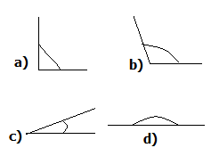

- ¿Cuál es la figura que representa 6/8?

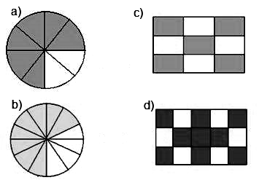

- Rocío tiene 20 chocolates y los quiere repartir a sus 5 amigas, ¿cuántos chocolates le tocan a cada una?
- 5 chocolates. c)3 chocolates.
- 4 chocolates. d)6 chocolates.

- Si compré ½ kilo de frijol y lo voy a juntar con 1 ¼ más que tenía en casa, ¿cuánto frijol tengo en total?
- 2/4 c) 1 ¾
- 4/4 d) 2 ½

- ¿Cuántas veces cabe el 6 en el 54?

- 5 veces. c) 6 veces.
- 7 veces. d) 9 veces.

CIENCIAS NATURALES

- En el dibujo siguiente, ¿con qué letra está señalado el intestino?
.
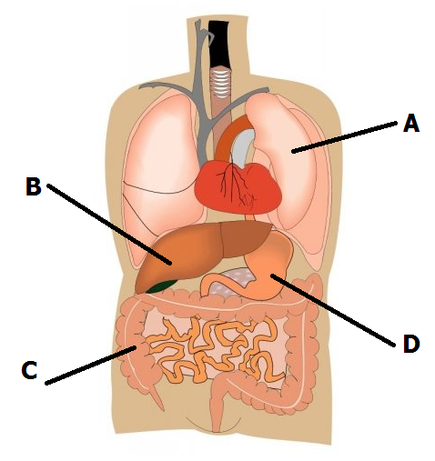

- Los huesos, articulaciones, cartílagos y ligamentos forman lo que conocemos como:

- Aparato locomotor.
- Sistema muscular.
- Sistema óseo.
- Caja torácica.

- Es un ejemplo de movimiento involuntario.
- Lanzar un balón.
- Respirar.
- Correr.
- Jugar ajedrez.

OBSERVA LA SIGUIENTE ILUSTRACIÓN
- ¿Cuál es la parte por donde la planta toma agua y nutrientes?

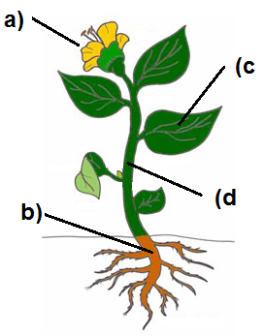

- Es un animal que respira por medio de pulmones:

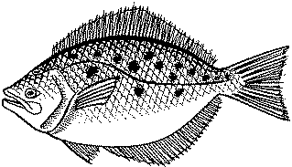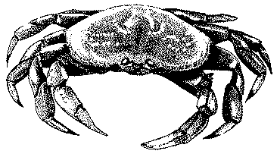
a) b) c) d)

Observa el símbolo de las tres “erres”



- ¿Qué significan las tres “erres”?
- Recuperar, reparar y reducir.
- Reducir, reutilizar y reciclar.
- Remediar, rescatar y recobrar.
- Rectificar, retomar y revisar.

- En el salón de Miriam están haciendo unas pruebas con diversos líquidos disolventes. Miriam pone un poco de harina en gelatina y otro poco en agua, ¿dónde crees que se disolverá la harina con mayor facilidad?
- En ninguna de las dos, porque no son disolventes.
- En el agua porque es un disolvente universal.
- En la gelatina porque está caliente.
- En ambas se disolverá al mismo tiempo.

- Si agregamos un poco de aceite en un vaso con agua, ¿qué sucede?
- El aceite se va hasta el fondo del vaso.
- El aceite flota.
- El aceite se mezcla con el agua.
- El aceite desaparece.

- Elige el termómetro para tomar la temperatura del cuerpo.

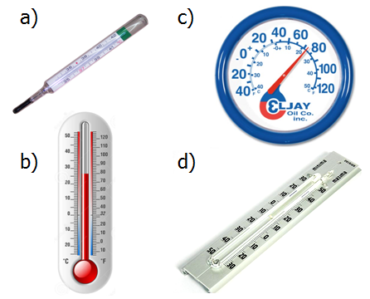

- Las siguientes son máquinas, excepto:
- Una rueda.
- Un tornillo.
- Un martillo.
- Una flor.

- El sonido viaja por:
- La conexión de la luz.
- Materiales líquidos, gaseosos y sólidos.
- Los cables.
- Los aparatos de sonido.

- Elige el planteamiento donde se dé el magnetismo.
- Cuando le subimos mucho a la radio.
- Cuando acercamos un imán a un objeto metálico.
- Cuando tocamos las plantas.
- Cuando tomamos agua.

- Elige donde estén ordenados correctamente los pasos para elaborar un proyecto.
- Desarrollo, planeación, comunicación y autoevaluación.
- Autoevaluación, planeación, desarrollo y comunicación.
- Planeación, desarrollo, comunicación y autoevaluación.
- Comunicación, planeación, autoevaluación y desarrollo.

- ¿En cuál libro puedes localizar información sobre “la alimentación nutritiva”?
- En un libro de Geometría.
- En un libro de Cívica.
- En un libro de Física y mecánica.
- En un libro de Salud.

- ¿A quién debes dar a conocer tu proyecto?
- A maestros.
- A mis compañeros.
- A la comunidad.
- A todos los anteriores.

FORMACIÓN CÍVICA Y ÉTICA

- Una medida preventiva para proteger la integridad física de las personas al subir y bajar escaleras.

- Bajarlas lo más rápido posible.
- Empujar a otros para que no se estorben.
- Bajar caminando y apoyados del barandal.
- Bajar sin agarrar el barandal.

- Cuando te enfermas tú o alguien de tu familia, ¿a dónde deben de acudir?
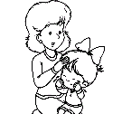
- A la escuela.
- A comprar medicinas.
- A la clínica de salud.
- Con tu abuelita.

- Es una señal de alerta cuando tu cuerpo está enfermo.

- Dolor y temperatura alta.
- Risa incontrolable.
- Crecimiento.
- Muchas ganas de comer.

- Dar a cada quien lo que le corresponde conforme a derecho, es:
- Libertad.
- Justicia.
- Tolerancia.
- Respeto.

- Miguel sufre de agresiones de los compañeros de la escuela. ¿Qué debe hacer para defender sus derechos?
- Pegarles a los que lo tratan mal.
- Acusarlos con la maestra.
- Gritarles groserías.
- Exigir que lo respeten, sin gritar, sin insultar y pedir ayuda a su maestra.

- Hay formas sencillas de prevenir los problemas y conflictos en la convivencia con los demás, una es la cortesía y otra:
- Obedecer a las personas.
- Sentir lo mismo por mis amigos.
- Pensar igual que los demás.
- Cumplir con los deberes.

- Hay bienes que son de todos, por ejemplo:
- Las computadoras.
- El agua.
- Las casas.
- Una silla.

- Elige la situación donde se presente la discriminación.
- No dejar jugar a una niña futbol.
- Reprobar Matemáticas porque no se cumplió con las tareas ni el examen.
- Comprar una libreta en la papelería.
- Tener muchos amigos y amigas.

- ¿Qué es un prejuicio?
- Es cuando pensamos cosas buenas de la gente.
- Es promover los juicios.
- Es cuando prejuzgamos a las personas sin conocerlas.
- Es cuando las personas estudian los juicios.

- ¿Cuál es la función de las leyes?
- Que nadie haga nada.
- Que sean cambiadas con cualquier pretexto.
- Que ofrezcan seguridad a los ciudadanos.
- Que seamos únicos.

- ¿Dónde deben ser respetados los derechos de los niños?
- En la escuela.
- En la calle.
- En la casa.
- En todas las anteriores.
- Sofía es una niña de 8 años que sufre maltrato intrafamiliar, ¿dónde puede acudir para que la ayuden?
- A la Comisión de los Derechos Humanos o al DIF.
- Al teatro o al jardín.
- No debe ir a ningún lado, porque eso es normal.
- Debe contarle solamente a una amiga.

- ¿Qué es ser tolerante?
- Es tener la capacidad de dialogar con la gente.
- Es guardar silencio.
- Es no decir nada cuando algo no está bien.
- Es callarse cuando algo está equivocado.

- Elige la situación donde se presenta una tarea colectiva escolar.
- Contestar un examen.
- Barrer la calle de tu casa.
- Preparar una exposición sobre enfermedades.
- Visitar a tu tía.

- Son actitudes necesarias y correctas para evitar que los desacuerdos se conviertan en conflictos.
- Respeto y diálogo.
- Gritos y malhumor.
- Pleito y rasguños.
- Decir malas palabras.

HOJA DE RESPUESTAS
Nombre del alumno(a): _________________________________________________
Grado: _____________ Grupo: ___________ Fecha: ________________________
1 |  |  |  |  | 26 |  |  |  |  | 51 |  |  |  |  | 76
2 |  |  |  |  | 27 |  |  |  |  | 52 |  |  |  |  | 77
3 |  |  |  |  | 28 |  |  |  |  | 53 |  |  |  |  | 78
4 |  |  |  |  | 29 |  |  |  |  | 54 |  |  |  |  | 79
5 |  |  |  |  | 30 |  |  |  |  | 55 |  |  |  |  | 80
6 |  |  |  |  | 31 |  |  |  |  | 56 |  |  |  |  | 81
7 |  |  |  |  | 32 |  |  |  |  | 57 |  |  |  |  | 82
8 |  |  |  |  | 33 |  |  |  |  | 58 |  |  |  |  | 83
9 |  |  |  |  | 34 |  |  |  |  | 59 |  |  |  |  | 84
10 |  |  |  |  | 35 |  |  |  |  | 60 |  |  |  |  | 85
11 |  |  |  |  | 36 |  |  |  |  | 61 |  |  |  |  | 86
12 |  |  |  |  | 37 |  |  |  |  | 62 |  |  |  |  | 87
13 |  |  |  |  | 38 |  |  |  |  | 63 |  |  |  |  | 88
14 |  |  |  |  | 39 |  |  |  |  | 64 |  |  |  |  | 89
15 |  |  |  |  | 40 |  |  |  |  | 65 |  |  |  |  | 90
16 |  |  |  |  | 41 |  |  |  |  | 66 |  |  |  |  | 91
17 |  |  |  |  | 42 |  |  |  |  | 67 |  |  |  |  | 92
18 |  |  |  |  | 43 |  |  |  |  | 68 |  |  |  |  | 93
19 |  |  |  |  | 44 |  |  |  |  | 69 |  |  |  |  | 94
20 |  |  |  |  | 45 |  |  |  |  | 70 |  |  |  |  | 95
21 |  |  |  |  | 46 |  |  |  |  | 71 |  |  |  |  | 96
22 |  |  |  |  | 47 |  |  |  |  | 72 |  |  |  |  | 97
23 |  |  |  |  | 48 |  |  |  |  | 73 |  |  |  |  | 98
24 |  |  |  |  | 49 |  |  |  |  | 74 |  |  |  |  | 99
25 |  |  |  |  | 50 |  |  |  |  | 75 |  |  |  |  | 100

